Решетников Николай Иванович – канд. ист. наук, доцент кафедры философии и политологии ГОУ ВПО «Дальневосточная академия государственной службы» (г. Хабаровск). Tел.: (4212) 30 47 34

Структура негативного управления, ее атрибуты и модусы

В настоящей статье представлена структура негативного управления и краткая характеристика её компонентов.

Ключевые слова: негативное управление, властные отношения, власть, управление, народ, структура и особенности негативного управления.

Наше исследование негативного управления является попыткой сформулировать новую концепцию социального управления, так как негативное управление само конструирует социум посредством создания своих неформальных правил и является альтернативой существующему государственному управлению. В исследовании мы основывались на креативном подходе к негативному управлению. Теоретические основания подхода обретались не только в период изучения и осмысления научной литературы в «библиотечной тиши», но и в ходе живого диалога и обмена мнениями с коллегами, работающими в разных областях философского и социально-гуманитарного знания, который происходил на научных конференциях, семинарах и т. д.
Современные социальные реалии демонстрируют, что возможности стихийного развития человечества на сегодняшний день исчерпаны и особенно острой становится потребность в социологическом воображении, в социальном проектировании и прогнозировании, в экспертизе этих прогнозов. Все это обуславливает интерес к проблеме негативного управления, исследованию его сущности и развития.
Люди всегда считали достижение справедливости, социальной истины и блага не только возможным, но и необходимым в своей жизни (но это все еще остается недосягаемым для большинства граждан). Негативное управление это не утопия, в понимании чего-то несбыточного, оно является социальной реальностью, где часть государственного аппарата (его верхушка) – служащие, чиновники, – находясь у распределения социальных и материальных благ, всегда стремились к наживе, к богатству (это их понимание социальной справедливости). И, в большинстве случаев, им (чиновникам) это удавалось, в отличие от людей, верящих в справедливость. Безнаказанность со стороны власть имущих к чиновникам была в разные времена от дифференцировано-сдержанных до жесточайших мер. Но всегда они (чиновники-бюрократы) выживали при всех режимах. Объясняется это также соблазном и жадностью людей, в некоторых случаях – бедностью (но не той бедностью, которая присуща большинству населения, а бедностью в соотнесении своего достатка к разбогатевшему). Зависть людей – иметь больше, чем тебе положено, быть не хуже других, быть в той среде, где деньги и богатство – служат для бюрократии единственным источником их пороков и двигательной силой для достижения незаслуженных благ.
Негативное управление – это антиобщественная деятельность органов власти и управления в целях самообогащения. В целях оценки результатов власти данный термин сегодня употребляется очень редко, в прошлом совсем не употреблялся, и не давалась такая оценка (в советский период давать оценку власти было небезопасно для жизни), при самодержавии также власть не давала возможности подчиненным высказываться о ней нелестно или давать какую-либо негативную оценку. То есть в России исторически сложилось стойкое и определенное отношение к власти в оценке ее деятельности со стороны подчиненных или управляемых. Но сегодня есть возможность высказаться по этому поводу открыто, без оглядки, в той мере дозволенности, которая позволяет это сделать власть. Поэтому главная задача, по крайней мере, хотелось бы так думать – в осмыслении происходящего, всего того, что связанно с властью, и раскрыть механизмы ее управления.
Внутреннее устройство негативного управления как социального института необходимо рассматривать через всю совокупность властных отношений, где негативное управление является его частью. Властные отношения между субъектами управления можно представить в виде пирамидального списка (рис.1), в основании которого находится народ, на вершине – власть. Срединная часть данного списка представлена управлением, она является подушкой властных отношений между властью и народом. 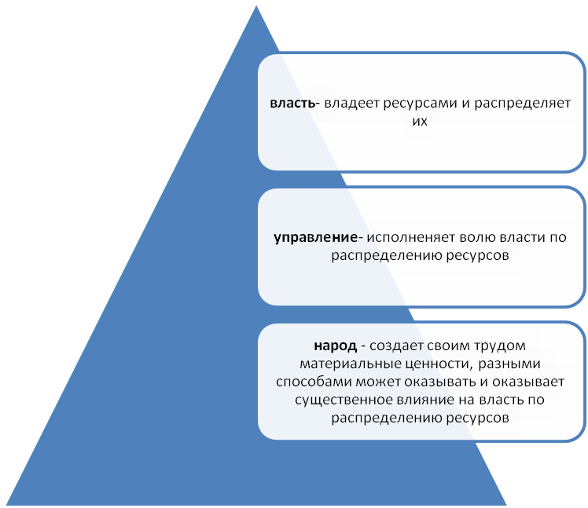
Рис. 1. Пирамидальный список субъектов властных отношений
Во власти и управлении (зачастую эти два термина употребляются как синонимы, потому как те и другие наделены властными полномочиями) выделим структуру негативного управления (негативное управление нами представляется не как метафора, а как научное понятие), в которую в разные времена входили: двор, окружение, партийная бюрократия, элита. Как известно, без обозначенных атрибутов властных отношений управление не может существовать. Для исследования структуры негативного управления важно выявить связи, изучить взаимодействия и соподчиненности различных по своей природе объектов управления, что позволит выявить аналогии в их организации и изучить структуру негативного управления в дальнейшем.
В социологической литературе под субъектами управления принято рассматривать власть и управление, что же касается третьей стороны властных отношений – народа, то его социологи выделяют как объект управления, что, на наш взгляд, требует уточнения в отношении той части, где рассматривается все то, что лежит в основании властных отношений между обозначенными субъектами. Нам представляется, что субъектом управления может выступать и народ, когда мы говорим о контролирующих его функциях по отношению к власти-управлению. Интересную мысль по этому поводу высказывает исследователь Ивенский Л.М.: «Власть народа как субъекта власти технически неосуществима, ибо он не является целостным субъектом с относительно однородной волей и интересами по большинству функций властвующего субъекта. Как компонент макросистемы власти, народ разными способами может оказывать и оказывает существенное влияние на власть, но это не есть властвование в непосредственном смысле данного понятия»[1. С.14].
Основным во властных взаимоотношениях трех объектов управления (так как между ними существуют объектно-субъектные связи) является распределение ресурсов, создаваемых (народом) или взятых вне созидательной деятельности последних (природные ресурсы). Поэтому, если рассматривать властные отношения через призму отношений к ресурсам, то все три названные категории будут выглядеть следующим образом. Власть – от слова владеть кем или чем-либо, повелевать, подчинять, распределять ресурсы. Управление – воздействие на кого-либо или что-либо, в данном случае – доводить и осуществлять цели, задачи власти по распределению ресурсов. Народ – люди, создающие своим трудом материальные ценности, проживающие на территории государства и защищающие свои ценности, являясь источником власти, делегируют свои полномочия отдельным своим представителям по организации распределения ресурсов. Если объединить эти три категории в систему «власть – управление – народ», то ЭТО БУДЕТ ОДНА ИЗ ОСНОВНЫХ СИСТЕМ, которая была создана людьми при самоорганизации жизнедеятельности. С этих пор идет поиск ее оптимизации. Оптимальной она должны быть для троих и устраивать всех. В идеале эта система есть то лучшее, что можно было бы придумать в целях удовлетворения своих потребностей. Но этого до сих пор не получается ни в одной из стран мира и в России, в частности. Не устраивает всех по нескольким основным причинам: 1) по распределению ресурсов, благ; 2) по факту наличества, должествования и сосредоточения в одних руках всех функций власти: подчинять, контролировать, распределять, т. е. организовывать. Здесь необходимо выделить следующее: оторванность тех, кто обладает властью, от тех, кого они представляют, и от тех, кто является источником власти – происходит почти абсолютно.
Хотя власть, в большей степени, должна по Конституции РФ отражать интересы тех, кто является ее носителем и источником, тем не менее, она всегда обеспечивала или была вынуждена, прежде всего, обеспечивать баланс своих и групповых интересов по распределению ресурсов. То есть в процессе осуществления власти происходит непрерывная выработка компромисса между субъектами управления. В этом и состоит суть властного синдрома самообслуживания – достигнуть минимального равновесия (рис. 2).

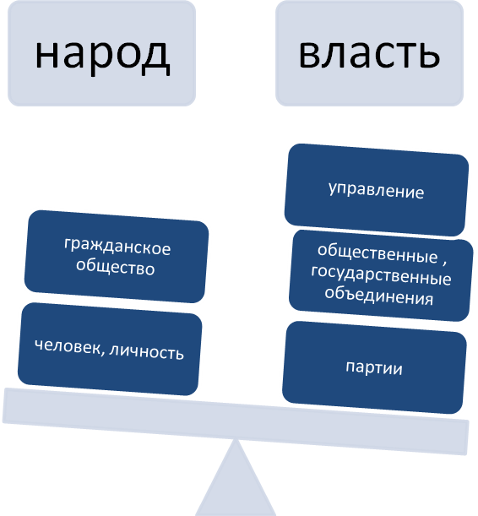

Рис. 2. Баланс власти и народа по распределению ресурсов
Любая власть, существующая в социальной общности, неизбежно приобретает свои собственные, обособленные от того, чем она порождена и кого она обслуживает, кастовые интересы.
Данный вывод нам важен при дальнейшем рассмотрении структуры негативного управления, где определяющим для нее является обслуживание своих собственных интересов.
Понятие «негативное управление», прежде всего, раскрывается через ее носителей (акторов власти). Ими, как выше было указано, могут быть: князь, дружина, двор при царе, окружение царедворца, партийная бюрократия, элита. Этот список неполный, т. к. по мере изучения негативного управления он постепенно расширяется и дополняется различными формальными и неформальными институтами, которые объединяет одна цель – достижение власти и богатства. По мнению Г.В. Мальцева, «… в государстве и партиях, собственно говоря, рассредоточены различные фаланги политической бюрократии общества, которая по существу образует системное единство..». Как мы видим, в системе государственного управления исторически складывалась отдельная структура власти и управления, статус которой до сих пор в научной терминологии не определен. Это и партийная бюрократия, политическая бюрократия общества, партийное правление, партийно-государственная номенклатура, партия власти и т. д. А отсюда можно также встретить на страницах научной литературы различные ее толкования и оценки такие, как: злокозненное управление, нерадивое управление, неэффективное управление, неразумное управление, модель русского управления и т. д. Такая неопределенность в названии данной структуры управления, которой, на наш взгляд, не уделялось должного внимания у исследователей, делает ее более неуязвимой и безответственной. Учитывая все это, нетрудно оценить возможности этой безликой власти в проведении реформ. Как отмечает М.А. Сукиасян, «… ситуация здесь выглядит так: тот, кто реально способен на создание властных и управленческих структур в регионах, представляет собой разноликую, но спаянную давними связями страту, состоящую из правящей и политической элит. На местах существует клановая модель их политического поведения, с сильным элементом патерналистской психологии и заметным равнодушием к политико-идеологической ориентации. Социальную основу постоянных претендентов на власть в регионах составляет сегодня альянс крупных чиновников, новых бизнесменов, представителей «директорского» технократического корпуса. Эта олигархия влиятельных должностных лиц, предпринимателей, технократов и есть та политическая корпорация, которая пользуется в своих интересах всеми имеющимися здесь ресурсами власти. Обычно она носит название местной «партии власти»» [3].
Учитывая все вышесказанное, можно представить структуру негативного управления в виде сегментированной пирамиды (рис. 3). Эта сегментированная пирамида, прочно встроенная в структуру государственного управления, и является определяющей для социально-экономического развития общества и государства. Необходимо отметить, что данную структуру негативного управления объединяет одно постоянное отличительное свойство – борьба за власть и распределение ресурсов в личных интересах. И нормой для них служит полная безответственность перед кем или чем-либо.

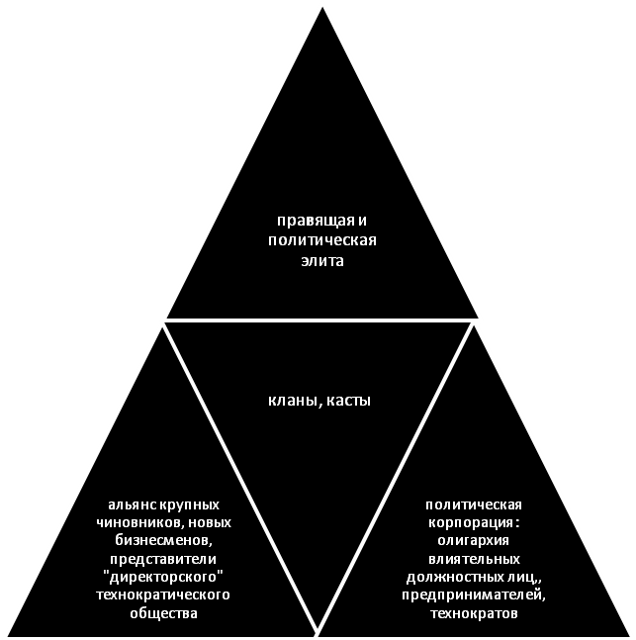
Рис. 3. Структура негативного управления
Также можно отметить, что характерной чертой негативного управления является утилитарное сознание его субъектов, где материальные потери или приобретения превалируют над другими властными ресурсами – волевыми (ограничение или расширение свободы действий субъекта) и нормативными (духовные ценности, идеи, идеалы, определяющие сознание, установки, предпочтения субъекта) [1. С. 22.]. «У них всё есть. Их всё устраивает. Они собираются до скончания века выжимать доходы из остатков советской промышленности и разбазаривать природные богатства, принадлежащие всем нам. Они не создают ничего нового, не хотят развития и боятся его» [4].
Другой отличительной особенностью негативного управления является то, что как социальный институт негативное управление не регламентируется никаким законом. Здесь прослеживается некая казуистика: негативное управление – это уже исторически сложившееся социальное явление и его можно рассматривать как социальный институт, так как он существует неформально и структурирован в систему властных отношений (партийная бюрократия), и нельзя, потому что этого не может быть по определению. Но здесь как раз нам и предстоит привести доказательную базу в пользу заявленной проблемы: негативное управление – это целостная система, являющаяся субъектом власти.
Однако смешивать понятия «социальный институт негативного управления» и, одновременно, «статус негативного управления в системе государственного управления как правового института» нельзя, так как его значимость зависит от типа управления, которым она, преимущественно, реализуется. Так, например, Ю.Н. Старилов, исследуя вопрос: «О государственной службе в Российской Федерации», отмечает, что «… руководящая основа советской службы – партийная – оказалась, практически, вне сферы правового регулирования. Государственная служба была «тенью» партийной, дублировала работу партийного аппарата, формировалась стихийно, и руководители КПСС смотрели на нее как на временное явление, которое отомрет в будущем коммунистическом обществе. Даже все известные принципы государственной службы были лишь идеологической оболочкой, не имеющей правового содержания» [5]. Как мы видим, и сегодня старые принципы руководства глубоко укоренились и остаются чуть ли негласным законом для вновь реформированной государственной службы.
Таким образом, мы обозначили структуру негативного управления, её атрибуты и модусы. В настоящее время вышло ряд интересных работ, где авторы (Г.В. Атаманчук, Г.В. Мальцев, А.Е. Чирикова и др.) прямо и недвусмысленно пишут о том, что в России создана динамичная и разнообразная система, негласная жизнь которой объяла все государственные структуры управления, что сегодня не только никого не удивляет, но даже не вызывает какого-либо общественного интереса [6]. Образовался «бюрократический симбиоз» в системе государственной власти и управлении, обладающий рычагами громадной экономической власти. «Они определяют решение важных вопросов, формально отнесенных к компетенции парламента и правительства, выступая на заседаниях комитетов и комиссий, официальных форумах, но часто прибегая к формам конфиденциальной договоренности. Образовавшаяся в результате сближения всех видов социальной бюрократии политико-экономическая тотальность лишь в малой части, и к тому же, неэффективно контролируется обществом, потому что на поверхности лежат только официальные, узаконенные связи между секторами бюрократической системы, тогда как основные, решающие ее структуры, а также связи, скрыты от посторонних глаз» [2. С. 47].
Но если это так, то должно же быть объяснение тому, что творилось и творится в нашей стране в системе государственного управления.
Это тема требует дальнейшего исследования и будет рассмотрена в последующих работах автора.
Литература и источники:

- Ивенский, Л. М. Власть: практические аспекты метауправления / Л. М. Ивенский. – Йошкар-Ола : МАрПИ, 1994.
- Мальцев, Г. В. Бюрократия как правовая и моральная проблема : монография / Г. В. Мальцев. – М. : Изд-во РАГС, 2009. – С. 35.
- Сукиасян, М. А. Власть и управление в России: эволюция институтов государственной власти и систем государственного управления / М. А. Сукиасян. – М., 1996. – С. 345.
- Россия, вперед! Статья Дмитрия Медведева // http://www.kremlin.ru/news/5413
- Старилов, Ю. Н. Государственная служба в Российской Федерации (теоретико-правовое исследование) / Ю. Н. Старилов. – Воронеж, 1996. – С. 203.
- Атаманчук, Г. В. Управление в жизнедеятельности людей (очерки проблем) / Г. В. Атаманчук. – М. : Изд-во РАГС, 2008. – 400 с. ; Чирикова, А. В. Региональные элиты России : учебное пособие для студентов вузов / А. Е. Чирикова. – М. : Аспект Пресс, 2010. – 271 с.

